
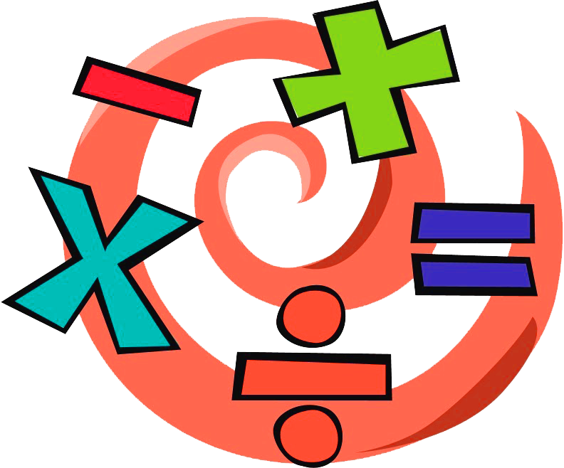
หน่วยการเรียนรู้ที่ 5 ความภาคภูมิใจในความเป็นไทย
แผนการจัดการเรียนรู้ที่ 1
เรื่อง แหล่งวัฒนธรรมในชุมชน : 1

หน่วยการเรียนรู้ที่ 2 การบวกและการลบ
แผนการจัดการเรียนรู้ที่ 18
เรื่อง การบวก ลบระคน : 2

ชั้นประถมศึกษาปีที่ 4 เวลาเรียน 1 ชั่วโมง


มาตรฐานการเรียนรู้และตัวชี้วัด

มาตรฐานการเรียนรู้
มาตรฐาน ค 1.1 เข้าใจความหลากหลายของการแสดงจำนวน ระบบจำนวน การดำเนินการของจำนวน
ผลที่เกิดขึ้นจากการดำเนินการ สมบัติของการดำเนินการ และนำไปใช้
ตัวชี้วัด
ค 1.1 ป.4/10 หาผลลัพธ์การบวก ลบ คูณ หารระคนของจำนวนนับ และ 0


จุดประสงค์การเรียนรู้

1. อธิบายวิธีการบวก ลบระคน (K)
2. แสดงวิธีการบวก ลบระคน (P)
3. เห็นคุณค่าของการบวก ลบระคนและนำไปใช้ในชีวิตประจำวัน (A)

สาระสำคัญ

เมื่อมีจำนวนสามจำนวนบวก ลบกัน ให้เรียงลำดับขั้นการหาคำตอบ โดยหาคำตอบในวงเล็บก่อน
แล้วจึงไปบวก ลบกับจำนวนที่เหลือ


สาระการเรียนรู้

การบวก ลบระคน

สมรรถนะสำคัญของผู้เรียน

1. ความสามารถในการสื่อสาร
2. ความสามารถในการคิด
- การคิดวิเคราะห์
3. ความสามารถในการแก้ปัญหา
4. ความสามารถในการใช้เทคโนโลยี

คุณลักษณะอันพึงประสงค์

1. ใฝ่เรียนรู้
2. มุ่งมั่นในการทำงาน

คำถามสำคัญ

ถ้านักเรียนไม่มีความรู้ เรื่อง การบวก ลบระคน จะเกิดผลอย่างไรบ้าง


การจัดกิจกรรมการเรียนรู้


ขั้นสังเกต รวบรวมข้อมูล (Gathering)
• • • • • • • • • • • • • • • • •

1. นักเรียนร่วมกันสนทนาทบทวนเกี่ยวกับเรื่อง การบวก ลบระคน โดยพิจารณาแถบโจทย์
บนกระดาน แล้วร่วมกันหาคำตอบ
ตัวอย่างแถบโจทย์

(674,394 + 605,118) – 78,900 =  (2,109,653 – 532,100) + 4,567,980 = 

นักเรียนและครูร่วมกันตรวจสอบความถูกต้อง
2. นักเรียนร่วมกันแสดงความคิดเห็น โดยใช้คำถามกระตุ้นความคิด ดังนี้
• ถ้านักเรียนไม่มีความรู้ เรื่อง การบวก ลบระคน จะเกิดผลอย่างไรบ้าง
3. นักเรียนศึกษา รวบรวมข้อมูลเกี่ยวกับการบวก ลบระคน เช่น การสังเกต การร่วมกันสนทนา
กับเพื่อนในชั้นเรียน จากหนังสือเรียนหรือจากอินเทอร์เน็ต

ขั้นคิดวิเคราะห์และสรุปความรู้ (Processing)
• • • • • • • • • • • • • • • • • • • •

4. นักเรียนพิจารณาแถบโจทย์การบวก ลบระคน บนกระดาน

742,654 – (6,428 + 52,370 ) = 

จากนั้นใช้คำถามกระตุ้นความคิด ดังนี้
• มีวิธีการหาคำตอบอย่างไร (หาคำตอบของจำนวนที่อยู่ในวงเล็บก่อน)
• คำตอบที่อยู่ในวงเล็บได้เท่าไร (58,798)
• ขั้นตอนต่อไปทำอย่างไร (นำ 58,798 ไปลบออกจาก 742,654)
• ได้คำตอบเท่าไร (683,856)

5. ผู้แทนนักเรียน 2 คน ออกมาเขียนสรุปการบวก ลบระคน ดังนี้
742,654 – (6,428 + 52,370) = 
6,428 + 52,370 = 58,798
742,654 – 58,798 = 683,856
ดังนั้น 742,654 – (6,428 + 52,370) = 683,856
6. นักเรียนจับคู่กับเพื่อน รับแถบโจทย์คู่ละ 1 แถบ นักเรียนแต่ละคู่ช่วยกันแสดงวิธีการหาคำตอบ
ของการบวก ลบระคน เมื่อเสร็จแล้วให้สลับผลงานกับกลุ่มที่อยู่ใกล้กันเพื่อตรวจสอบความถูกต้อง
7. นักเรียนพิจารณาแถบโจทย์บนกระดาน แล้วนักเรียนออกมาร่วมกันเติมเลขโดดในช่องว่าง
ดังตัวอย่าง
8 6 1 3 0  –  4 7 2 6  8 1 4 0 4  +  2 6 9 4 8  1 0 8 3 5 2 | 8 7 6 4 1 0  +  –  7 2 4 8  8 8 3 6 5 8  2 4 5 7 9  8 5 9 0 7 9

นักเรียนและครูร่วมกันตรวจสอบความถูกต้อง
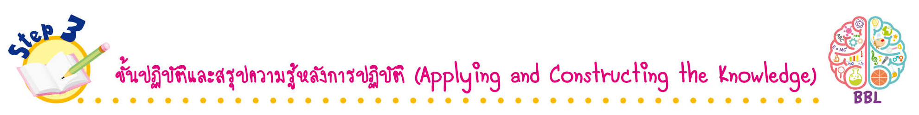
ขั้นปฏิบัติและสรุปความรู้หลังการปฏิบัติ (Applying and Constructing the Knowledge)
• • • • • • • • • • • • • • • • • • • • • • • • • • • • • • • • • • • • • • • • •

8. นักเรียนทำใบงานที่ 12 เรื่อง การบวก ลบระคน จากนั้นสลับผลงานกับเพื่อน เพื่อร่วมกันตรวจสอบและแก้ไขให้ถูกต้อง
9. นักเรียนร่วมกันสรุปสิ่งที่เข้าใจเป็นความรู้ร่วมกัน ดังนี้
เมื่อมีจำนวนสามจำนวนบวก ลบกัน ให้เรียงลำดับขั้นการหาคำตอบ โดยหาคำตอบในวงเล็บก่อน แล้วจึงไปบวก ลบกับจำนวนที่เหลือ

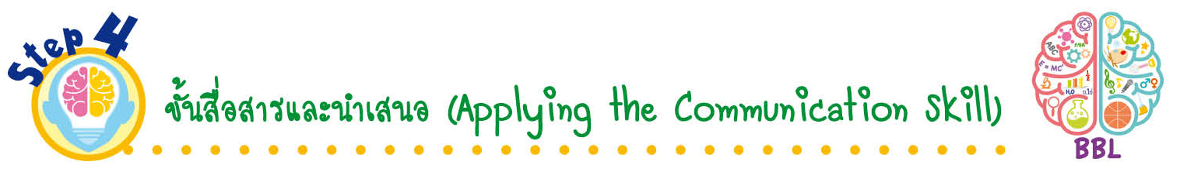
ขั้นสื่อสารและนำเสนอ (Applying the Communication Skill)
• • • • • • • • • • • • • • • • • • • • • • • • • • •

10. นักเรียนออกมานำเสนอผลงานการบวก ลบระคน หน้าชั้นเรียน โดยมีนักเรียนและครูร่วมกันตรวจสอบความถูกต้อง
11. นักเรียนร่วมกันอภิปรายสรุปเกี่ยวกับวิธีการทำงานให้เห็นการคิดเชิงระบบและวิธีการทำงาน
ที่มีแบบแผน

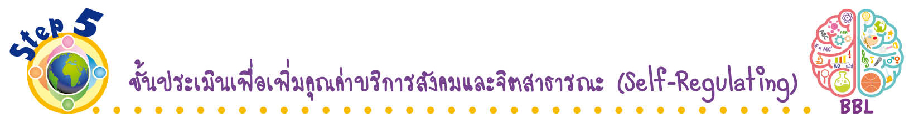
ขั้นประเมินเพื่อเพิ่มคุณค่าบริการสังคมและจิตสาธารณะ (Self-Regulating)
• • • • • • • • • • • • • • • • • • • • • • • • • • • • • • • •

12. นักเรียนนำความรู้เกี่ยวกับการบวก ลบระคนไปช่วยแนะนำเพื่อนที่ยังไม่เข้าใจ ให้เกิดความเข้าใจยิ่งขึ้น
13. นักเรียนประเมินตนเองหลังการเรียน ในประเด็นต่อไปนี้
• สิ่งที่นักเรียนได้เรียนรู้ในวันนี้คืออะไร
• นักเรียนมีส่วนร่วมกิจกรรมในกลุ่มมากน้อยเพียงใด
• เพื่อนนักเรียนในกลุ่มมีส่วนร่วมกิจกรรมในกลุ่มมากน้อยเพียงใด
• นักเรียนพึงพอใจกับการเรียนในวันนี้หรือไม่ เพียงใด
• นักเรียนจะนำความรู้ที่ได้นี้ไปใช้ให้เกิดประโยชน์แก่ตนเอง ครอบครัว และสังคมทั่วไป
ได้อย่างไร
จากนั้นแลกเปลี่ยนตรวจสอบขั้นตอนการทำงานทุกขั้นตอนว่าจะเพิ่มคุณค่าไปสู่สังคม
เกิดประโยชน์ต่อสังคมให้มากขึ้นกว่าเดิมในขั้นตอนใดบ้าง สำหรับการทำงานในครั้งต่อไป


สื่อการเรียนรู้/แหล่งการเรียนรู้

1. หนังสือเรียน รายวิชาพื้นฐาน คณิตศาสตร์ ชั้นประถมศึกษาปีที่ 4
ของสถาบันพัฒนาคุณภาพวิชาการ (พว.)
2. แบบฝึกหัด รายวิชาพื้นฐาน คณิตศาสตร์ ชั้นประถมศึกษาปีที่ 4
ของสถาบันพัฒนาคุณภาพวิชาการ (พว.)
3. ชุดกิจกรรมการเรียนรู้พัฒนาการคิดวิเคราะห์ คณิตศาสตร์ ชั้นประถมศึกษาปีที่ 4 เล่ม 1
ของสถาบันพัฒนาคุณภาพวิชาการ (พว.)
4. แถบโจทย์
5. แหล่งการเรียนรู้ทั้งภายในและภายนอกโรงเรียน

การประเมินการเรียนรู้

1. ประเมินความรู้ เรื่อง การบวก ลบระคน (K) ด้วยแบบทดสอบ
2. ประเมินกระบวนการทำงานกลุ่ม (P) ด้วยแบบประเมิน
3. ประเมินใบงาน เรื่อง การบวก ลบระคน (P) ด้วยแบบประเมิน
4. ประเมินคุณลักษณะอันพึงประสงค์ ด้านใฝ่เรียนรู้ มุ่งมั่นในการทำงาน (A) ด้วยแบบประเมิน


แบบประเมินตามสภาพจริง (Rubrics)

แบบประเมินกระบวนการทำงานกลุ่ม
รายการการประเมิน | ระดับคุณภาพ
รายการการประเมิน | 4 | 3 | 2 | 1
กระบวนการ  ทำงานกลุ่ม | มีการกำหนดบทบาท  สมาชิกชัดเจน และ  มีการชี้แจงเป้าหมาย  การทำงาน มีการปฏิบัติงานร่วมกัน  อย่างร่วมมือร่วมใจ  พร้อมกับการประเมินเป็นระยะ ๆ | มีการกำหนดบทบาท  สมาชิกชัดเจน  มีการชี้แจงเป้าหมาย  อย่างชัดเจนและปฏิบัติงานร่วมกัน  แต่ไม่มีการประเมิน  เป็นระยะ ๆ | มีการกำหนดบทบาท  เฉพาะหัวหน้า  ไม่มีการชี้แจงเป้าหมาย  อย่างชัดเจน  ปฏิบัติงานร่วมกัน  ไม่ครบทุกคน | ไม่มีการกำหนด  บทบาทสมาชิก  และไม่มีการชี้แจงเป้าหมาย สมาชิก  ต่างคนต่างทำงาน

แบบประเมินใบงาน เรื่อง การบวก ลบระคน
รายการการประเมิน | ระดับคุณภาพ
รายการการประเมิน | 4 | 3 | 2 | 1
การบวก ลบระคน | หาผลบวก ลบระคน  ได้ถูกต้องทุกข้อ  ด้วยตนเอง | หาผลบวก ลบระคน  ได้ถูกต้อง มีบางข้อผิด  แต่สามารถแก้ไขได้  ด้วยตนเอง | หาผลบวก ลบระคน  ได้ถูกต้องด้วยตนเอง  มีบางข้อผิด  เมื่อมีผู้แนะนำ  ก็สามารถแก้ไขได้ | หาผลบวก ลบระคน  ได้ถูกต้อง แต่ต้องมี  ผู้แนะนำทุกข้อ

ข้อเสนอแนะของผู้บริหารสถานศึกษา

ลงชื่อ
( )
ตำแหน่ง

บันทึกหลังการสอน

ผลการจัดการเรียนการสอน

ปัญหา/อุปสรรค

แนวทางแก้ไข

ครูผู้สอน
( )
วันที่บันทึก

